Android build系统主要的逻辑都包含在Make文件,另外还包括各种shell和 python脚本，Build树可以理解为给Android源码的编译构建了一整套规则
Build的核心文件都在/build/core/下。
针对某个产品类型的Make文件，一般都在device目录下，根据产品类型有一组完整的Build模块
单独模块的Build是依赖Android核心Build模块的
编译前执行的第一条命令source ./build/envsetup.sh，初始化了各种环境变量以及Shell函数,build/envsetup.sh 中定义的常用函数:
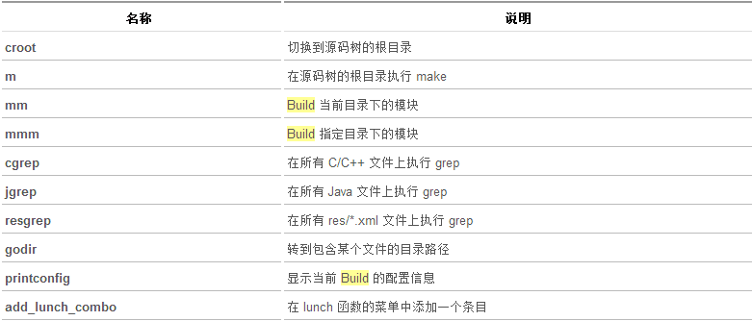
(经过source ./build/envsetup.sh后,可以使用croot来快速切回安卓源码目录)
看envsetup.sh运行的代码,在文件最后,前面都是函数定义.
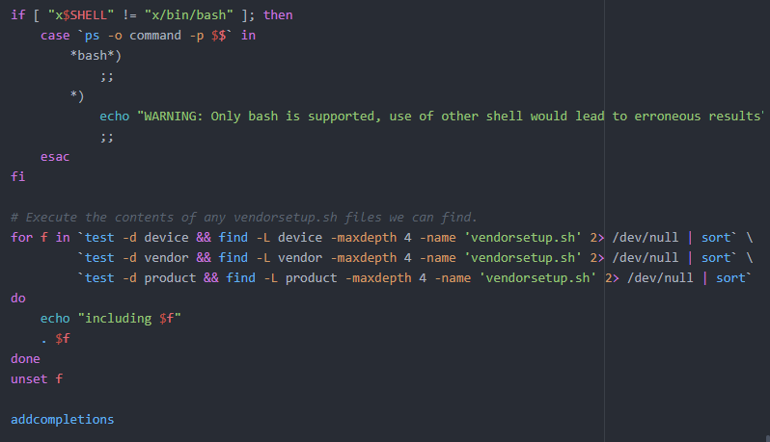
可以看到去device , vendor ,product文件夹下找vendorsetup.sh脚本,然后并执行这些脚本
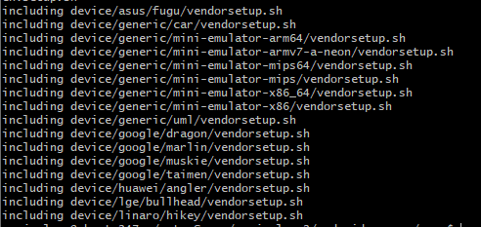
接着执行lunch,查看我们能编译的版本
(这里有个小细节,如果第一次输入 lunch)
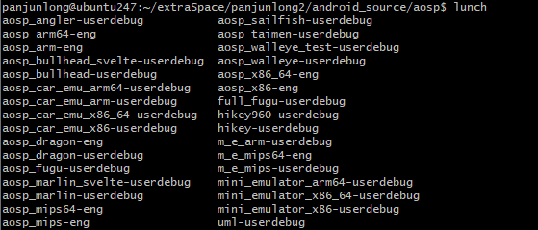
后面再输入,是这样子:
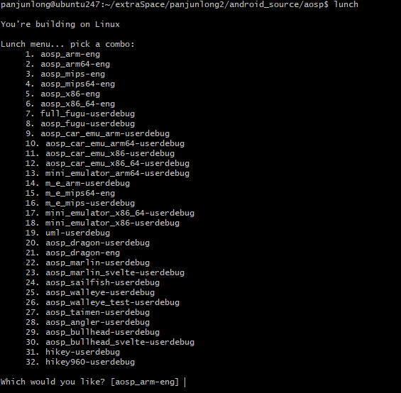
我们在build/envsetup.sh脚本中部可以看见添加的lunch列表
function lunch()
{
local answer
# 如果lunch后面没有参数，那么打印菜单，并将选择值放入answer
# 如果有参数，直接赋值
if [ "$1" ] ; then
answer=$1
else
print_lunch_menu
echo -n "Which would you like? [aosp_arm-eng] "
read answer
fi
local selection=
# 如果answer为空，则selection=aosp_arm-eng
# 如果answer为数字并且小于或等于菜单数目，则把相应的菜单栏的数字赋值给他
# 如果answer包含了一个-，则将answer赋值给selection，否则报错
if [ -z "$answer" ]
then
selection=aosp_arm-eng
elif (echo -n $answer | grep -q -e "^[0-9][0-9]*$")
then
if [ $answer -le ${#LUNCH_MENU_CHOICES[@]} ]
then
selection=${LUNCH_MENU_CHOICES[$(($answer-1))]}
fi
elif (echo -n $answer | grep -q -e "^[^\-][^\-]*-[^\-][^\-]*$")
then
selection=$answer
fi
if [ -z "$selection" ]
then
echo
echo "Invalid lunch combo: $answer"
return 1
fi
export TARGET_BUILD_APPS=
# 将selection中的-分割前半部分给product
# 并调用函数check_product去检查是否存在这个配置文件
local product=$(echo -n $selection | sed -e "s/-.*$//")
check_product $product
if [ $? -ne 0 ]
then
echo
echo "** Don't have a product spec for: '$product'"
echo "** Do you have the right repo manifest?"
product=
fi
# 将selection中的-分割前半部分给variant
# 并调用函数check_variant来检查这个值是否是：eng,user,debuguser
local variant=$(echo -n $selection | sed -e "s/^[^\-]*-//")
check_variant $variant
if [ $? -ne 0 ]
then
echo
echo "** Invalid variant: '$variant'"
echo "** Must be one of ${VARIANT_CHOICES[@]}"
variant=
fi
if [ -z "$product" -o -z "$variant" ]
then
echo
return 1
fi
# 将变量product赋值给TARGET_PRODUCT
# 将变量variant赋值给TARGET_BUILD_VARIANT
# 将TARGET_BUILD_TYP的环境变量设置为release
export TARGET_PRODUCT=$product
export TARGET_BUILD_VARIANT=$variant
export TARGET_BUILD_TYPE=release
echo
# 设置更多的环境变量
set_stuff_for_environment
printconfig
}
在文件开头的注释中可以看到,lunch<product_name>-<build_variant>,它可以带两个参数.product_name必须是你定义好的产品配置，build_variant必须是eng,user,debuguser其中一个
lunch命令主要还是根据你输入的产品配置并且设置环境变量，环境变量和产品编译相关的主要是下面这些：
TARGET_PRODUCT 对应 product_name
TARGET_BUILD_VARIAN 对应 build_variant
TARGET_BUILD_TYPE 一般是release
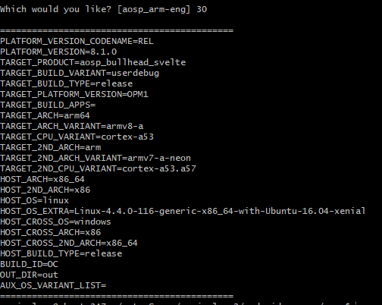
最后他调用set_stuff_for_environment还会设置一些
PLATFORM_VERSION_CODENAME | 表示平台版本的名称
PLATFORM_VERSION | Android平台的版本号
TARGET_PRODUCT | 所编译的产品名称
TARGET_BUILD_VARIANT | 所编译产品的类型
TARGET_BUILD_TYPE | 编译的类型，debug和release
TARGET_BUILD_APPS | 编译Android系统时，这个值为null，编译单模块时，这个值为所编译模块的路径
TARGET_ARCH | 表示编译目标的CPU架构
TARGET_ARCH_VARIANT | 表示编译目标的CPU架构版本
TARGET_CPU_VARIANT | 表示编译目标的CPU代号
TARGET_2ND_ARCH | 表示编译目标的第二CPU架构
TARGET_2ND_ARCH_VARIANT | 表示编译目标的第二CPU架构版本
TARGET_2ND_CPU_VARIANT | 表示编译目标的第二CPU代号
HOST_ARCH | 表示编译平台的架构
HOST_OS | 表示编译平台的操作系统
HOST_OS_EXTRA | 编译系统之外的额外信息
BUILD_ID | BUILD_ID会出现在版本信息中，可以利用
OUT_DIR | 编译结果输出的路径

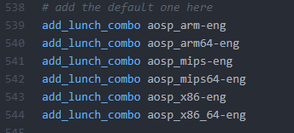
追踪add_lunch_combo函数,这函数的逻辑就是新增lunch选项给LUNCH_MENU_CHOICES保存并检查下是否重复
(其实这里有疑问,这里明明add_lunch_combo 加入的只有6个,但lunch出来的可编译版本却很多?其实这得拜最后得include vendorsetup.sh所赐我们随便看一个vendorsetup脚本
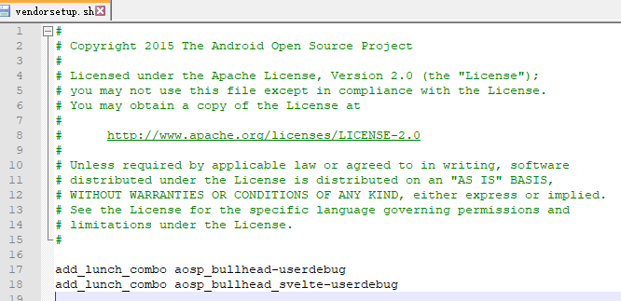可以看到也使用了add_lunch_combo函数,且这些脚本并不是真正include进来得,而是通过 . 运行进来的)

Lunch基本看完了,接下来是make.
make其实就是执行的该目录下的MakeFile文件,什么,就一个include build/core/main.mk?好吧,去看build/core/main.mk,这个mk文件就有点意思了,它包含了好多include和-include(不是必须包含的,允许没有)
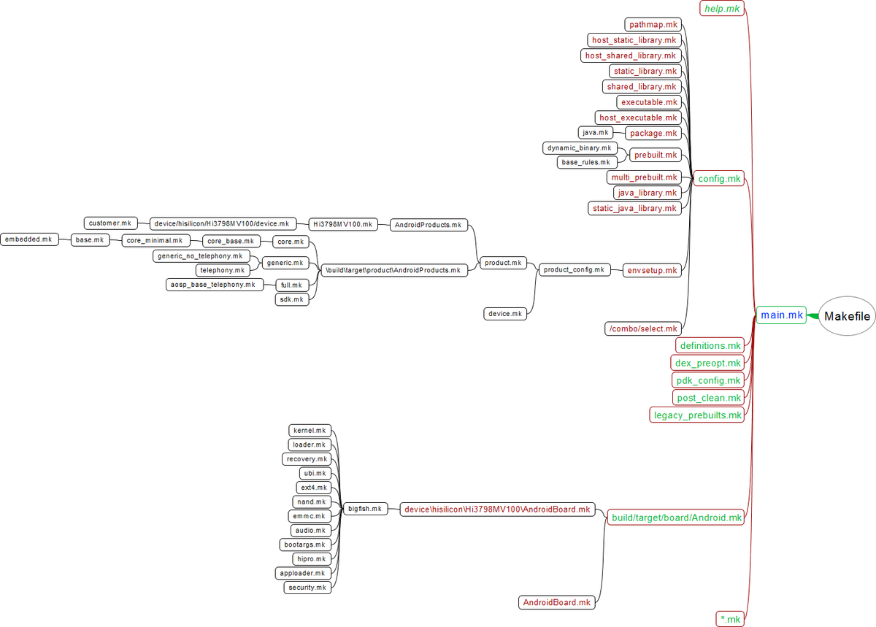
文件名 | 作用
main.mk | Build的主控文件，主要作用是包含其他mk，以及定义几个最重要的编译目标，同时检查编译工具的版本，
help.mk | Build的帮助文件，输入make help会打印出相关的信息
pathmap.mk | 给一些头文件所在的路径定义别名，将framework下的源码目录按类别引用。例如，通过$(call include-path-for, frameworks-native)便可以获取到 framework 本地代码需要的头文件路径
envsetup.mk | 包含进product_config.mk文件并且根据其内容设置编译产品所需要的环境变量，并检查合法性，指定输出路径等
combo/select.mk | 根据环境变量的设置，指定对应的系统和架构总所使用的工具和路径
dumpvar.mk | 打印输出本次编译的配置结果
config.mk | 最重要的 Make 文件之一。Build的配置文件，主要是区分各个产品的配置，并将这些编译器参数引入产品配置BoardConfig.mk,同时也配置了一些编译器的路径等
definitions.mk | 最重要的 Make 文件之一，在其中定义了大量的函数。这些函数都是 Build 系统的其他文件将用到的。例如：my-dir，all-subdir-makefiles，find-subdir-files，sign-package 等，关于这些函数的说明请参见每个函数的代码注释
distdir.mk | 针对 dist 目标的定义。dist 目标用来拷贝文件到指定路径。
dex_preopt.mk | 针对启动 jar 包的预先优化
pdk_config.mk | 顾名思义，针对 pdk（Platform Developement Kit）的配置文件
post_clean.mk | 在前一次 Build 的基础上检查当前 Build 的配置，并执行必要清理工作。
host_static_library.mk | 定义了如何编译主机上的静态库
host_shared_library.mk | 定义了如何编译主机上的共享库
static_library.mk | 定义了如何编译设备上的静态库
shared_library.mk | 定义了如何编译设备上的共享库
executable.mk | 定义了如何编译设备上的可执行文件
host_executable.mk | 定义了如何编译主机上的可执行文件
package.mk | 定义了如何编译 APK 文件
prebuilt.mk | 定义了如何处理一个已经编译好的文件 ( 例如 Jar 包 )
multi_prebuilt.mk | 定义了如何处理一个或多个已编译文件，该文件的实现依赖 prebuilt.mk
host_prebuilt.mk | 处理一个或多个主机上使用的已编译文件，该文件的实现依赖 multi_prebuilt.mk
java_library.mk | 定义了如何编译设备上的共享 Java 库
static_java_library.mk | 定义了如何编译设备上的静态 Java 库
host_java_library.mk | 定义了如何编译主机上的共享 Java 库

